TCVN T I Ê U C H U Ẩ N Q U Ố C G I A

**TCVN ISO/IEC 30134-2:2024**

**ISO/IEC 30134-2:2016**

**CÔNG NGHỆ THÔNG TIN –**

**TRUNG TÂM DỮ LIỆU – CHỈ SỐ CHẤT LƯỢNG CHÍNH**

**PHẦN 2: HIỆU SUẤT SỬ DỤNG ĐIỆN (PUE)**

***Information technology - Data centres - Key performance indicators -***

***Part 2: Power usage effectiveness (PUE)***

**HÀ NỘI - 2024**

**Mục lục**

1. Phạm vi áp dụng 3

2. Tài liệu viện dẫn 3

3. Thuật ngữ, định nghĩa, từ viết tắt và ký hiệu 3

3.1. Thuật ngữ và định nghĩa 3

3.2. Viết tắt 4

3.3. Ký hiệu 5

4. Phạm vi áp dụng của trung tâm dữ liệu 5

5. Xác định hiệu suất sử dụng điện 6

6. Phép đo hiệu suất sử dụng điện 6

6.1. Đo tiêu thụ năng lượng 6

6.2. Các loại hiệu suất sử dụng điện 7

7. Báo cáo hiệu suất sử dụng điện 8

7.1. Yêu cầu 8

7.2. Khuyến nghị 9

Phụ lục A (Quy định) Các phép đo năng lượng 11

Phụ lục B (Quy định) Tính toán PUE sử dụng các nguồn cung cấp năng lượng khác nhau 13

Phụ lục C (Quy đinh) Các dẫn xuất của PUE 19

Phụ lục D (Tham khảo) Giải thích của PUE và các dẫn xuất 28

Thư mục tài liệu tham khảo 30

|  |
| --- |
| **Lời nói đầu**  TCVN ISO/IEC 30134-2:2024 hoàn toàn tương đương với ISO/IEC 30134-2:2016.  TCVN ISO/IEC 30134-2:2024 do Học viện Công nghệ Bưu chính viễn thông biên soạn, Bộ Thông tin và Truyền thông đề nghị, Tổng cục Tiêu chuẩn Đo lường Chất lượng thẩm định, Bộ Khoa học và Công nghệ công bố. |
|  |

|  |  |
| --- | --- |
| **T I Ê U C H U Ẩ N Q U Ố C G I A** | **TCVN ISO/IEC 30134-2:2024** |

**Công nghệ thông tin - Trung tâm dữ liệu - Chỉ số chất lượng chính - Phần 2: Hiệu suất sử dụng điện (PUE)**

*Information technology - Data centres - Key performance indicators - Part 2: Power usage effectiveness (PUE)*

# Phạm vi áp dụng

Tiêu chuẩn này quy định hiệu suất sử dụng điện (PUE) là một chỉ số chất lượng chính (KPI) nhằm định lượng tính hiệu quả việc sử dụng năng lượng dưới dạng điện.

Tiêu chuẩn này:

1. định nghĩa hiệu suất sử dụng điện (PUE) của một trung tâm dữ liệu,
2. giới thiệu các loại hình đo lường PUE,
3. mô tả mối quan hệ của KPI này với cơ sở hạ tầng, thiết bị công nghệ thông tin và hoạt động công nghệ thông tin của trung tâm dữ liệu,
4. định nghĩa việc đo lường, tính toán và báo cáo thông số,
5. cung cấp thông tin về việc giải thích chính xác PUE.

Các dẫn xuất của PUE được mô tả trong Phụ lục D.

# Tài liệu viện dẫn

Tài liệu viện dẫn sau đây là cần thiết để áp dụng tiêu chuẩn này. Đối với tài liệu viện dẫn ghi năm công bố thì áp dụng phiên bản được nêu. Đối với tài liệu viện dẫn không ghi năm công bố thì áp dụng phiên bản mới nhất (bao gồm cả các sửa đổi, bổ sung).

ISO/IEC 30134-1:2016, *Công nghệ thông tin - Trung tâm dữ liệu - Chỉ số chất lượng chính - Phần 1: Tổng quan và yêu cầu chung.*

# Thuật ngữ, định nghĩa, từ viết tắt và ký hiệu

## Thuật ngữ và định nghĩa

Tiêu chuẩn này sử dụng các thuật ngữ và định nghĩa nêu trong ISO/IEC 30134-1 và các thuật ngữ định nghĩa sau:

**3.1.1**

**tiêu thụ năng lượng của thiết bị công nghệ thông tin (IT) (information technology (IT) equipment energy consumption)**

năng lượng tiêu thụ, đo bằng kilowatt giờ (kWh), do các thiết bị được sử dụng để lưu trữ, xử lý và vận chuyển dữ liệu trong phòng máy tính, phòng viễn thông và phòng điều khiển.

CHÚ THÍCH 1: Ví dụ là máy chủ, thiết bị lưu trữ và thiết bị viễn thông.

**3.1.2**

**bộ phân phối điện (power distribution unit)**

**PDU**

thiết bị phân bổ hoặc phân chia điện năng cho các thiết bị tiêu thụ năng lượng khác.

**3.1.3**

**hiệu suất sử dụng điện (**power usage effectiveness)

**PUE**

tỷ lệ giữa tổng mức tiêu thụ năng lượng của trung tâm dữ liệu so với mức tiêu thụ năng lượng của thiết bị công nghệ thông tin, được tính toán, được đo lường hoặc được đánh giá trong cùng một khoảng thời gian.

CHÚ THÍCH 1: Trong một số trường hợp, giá trị tỷ lệ nghịch của PUE là hiệu suất cơ sở hạ tầng trung tâm dữ liệu (DCiE) được sử dụng.

**3.1.4**

**hiệu suất sử dụng năng lượng một phần (**partial power usage effectiveness)

**pPUE**

dẫn xuất của PUE, là tỷ lệ giữa tổng mức tiêu thụ năng lượng trong một giới hạn xác định và mức tiêu thụ năng lượng của thiết bị công nghệ thông tin.

**3.1.5**

**hiệu suất sử dụng điện được thiết kế (**designed power usage effectiveness)

**dPUE**

dẫn xuất của PUE, là một PUE dự kiến được xác định dựa trên các mục tiêu thiết kế của trung tâm dữ liệu.

**3.1.6**

**hiệu suất sử dụng điện tạm thời (i**nterim power usage effectiveness)

**iPUE**

dẫn xuất của PUE, đo trong một khoảng thời gian cụ thể lớn hơn một năm.

**3.1.7**

**tổng mức tiêu thụ năng lượng của trung tâm dữ liệu (**total data centre energy consumption)

tổng mức tiêu thụ năng lượng cho tất cả các loại năng lượng phục vụ trung tâm dữ liệu, đo bằng kWh tại giới hạn của nó.

CHÚ THÍCH 1: Năng lượng được đo bằng các thiết bị đo năng lượng tại giới hạn của trung tâm dữ liệu hoặc tại các điểm tạo thành trong giới hạn này.

CHÚ THÍCH 2: Bao gồm điện, khí tự nhiên và các tiện ích khu vực như nước lạnh hoặc nước ngưng được cung cấp.

## Viết tắt

|  |  |  |
| --- | --- | --- |
| CRAC | computer room air conditioner units | Bộ điều hòa không khí phòng máy tính |
| CRAH | computer room air handler units | Bộ xử lý không khí phòng máy tính |
| dPUE | designed power usage effectiveness | Hiệu suất sử dụng điện được thiết kế |
| DX | direct expansion | Mở rộng trực tiếp |
| iPUE | interim power usage effectiveness | Hiệu suất sử dụng điện tạm thời |
| IT | **information technology** | Công nghệ thông tin |
| PDU | power distribution unit | Bộ phân phối điện |
| pPUE | partial power usage effectiveness | Hiệu suất sử dụng điện một phần |
| r.m.s. | root mean square | Giá trị trung bình bình phương |
| ROI | return on investment | Lợi tức đầu tư |
| UPS | uninterruptible power supply | Bộ lưu điện |

## Ký hiệu

Đối với tiêu chuẩn này, các ký hiệu sau được áp dụng:

EDC: Tổng mức tiêu thụ năng lượng của trung tâm dữ liệu (hàng năm) tính bằng kWh.

EIT: Mức tiêu thụ năng lượng của thiết bị IT (hàng năm) tính bằng kWh.

# Phạm vi áp dụng của trung tâm dữ liệu

PUE theo quy định trong tiêu chuẩn này:

* chỉ liên quan đến cơ sở hạ tầng của trung tâm dữ liệu trong giới hạn của nó,
* mô tả hiệu suất năng lượng của cơ sở hạ tầng liên quan đến các thiết bị có các điều kiện môi trường, các đặc tính tải IT, các yêu cầu sẵn sàng, bảo trì và yêu cầu bảo mật nhất định, và
* minh họa việc phân bổ năng lượng của một trung tâm dữ liệu.

Trong các trường hợp thích hợp, PUE cung cấp hướng dẫn hiệu suất và thông tin hữu ích cho việc thiết kế hiệu suất kiến trúc điện và làm lạnh, việc triển khai thiết bị trong các kiến trúc đó và vận hành thiết bị đó.

PUE cung cấp phương tiện để xác định:

* các cơ hội cải thiện hiệu suất hoạt động của một trung tâm dữ liệu,
* cải thiện thiết kế và quy trình của trung tâm dữ liệu theo thời gian, và
* mục tiêu thiết kế cho các trung tâm dữ liệu mới trên toàn bộ phạm vi tải IT dự kiến.

PUE không tính đến:

* + hiệu suất năng lượng của tải IT, mức sử dụng hoặc năng suất của nó,
  + hiệu suất của việc phát sinh điện tại chỗ,
  + hiệu suất của các tài nguyên khác như nhân lực, không gian hoặc nước, và
  + việc sử dụng các nguồn năng lượng tái tạo hoặc tính đến việc tái sử dụng các sản phẩm phụ thải (chẳng hạn như nhiệt).

PUE không phải là:

* + chỉ số đo lường năng suất của trung tâm dữ liệu, và
  + chỉ số đo lường hiệu suất tài nguyên toàn diện độc lập.

Các dẫn xuất của PUE hữu ích trong một số trường hợp nhất định được mô tả trong Phụ lục C. Không nên sử dụng PUE để so sánh các trung tâm dữ liệu khác nhau.

# Xác định hiệu suất sử dụng điện

PUE được xác định bằng công thức (1):

$\text{PUE = }\frac{{\text{E}}_{\text{DC}}}{{\text{E}}_{\text{IT}}}$ (1)

Trong đó:

* EDC là tổng mức tiêu thụ năng lượng của trung tâm dữ liệu (hàng năm), tính bằng kWh;
* EIT là mức tiêu thụ năng lượng của thiết bị IT (hàng năm), tính bằng kWh.

Theo định nghĩa, PUE được tính toán luôn lớn hơn 1.

Trong trường hợp nguồn năng lượng duy nhất lấy điện lưới, thì E*DC* được xác định bằng vị trí của công tơ điện. PUE có thể được áp dụng trong các tòa nhà sử dụng hỗn hợp cho phép phân biệt giữa năng lượng sử dụng cho trung tâm dữ liệu và năng lượng sử dụng cho các chức năng khác. Ngoài ra, PUE một phần (pPUE) có thể được áp dụng (xem Phụ lục C).

EIT bao gồm, nhưng không giới hạn tại:

* + thiết bị IT (ví dụ: thiết bị lưu trữ, xử lý và truyền tải dữ liệu), và
  + thiết bị bổ sung (ví dụ: bộ chuyển mạch bàn phím/video/chuột (KVM), màn hình và máy trạm/máy tính xách tay được sử dụng để giám sát, quản lý và/hoặc điều khiển trung tâm dữ liệu).

EDC bao gồm EIT cộng với tất cả năng lượng được tiêu thụ để hỗ trợ các hạ tầng sau:

* + thiết bị cung cấp điện [ví dụ: hệ thống UPS, thiết bị đóng cắt, máy phát điện, bộ phân phối điện (PDU), pin, bộ phân phối tổn hao bên ngoài thiết bị IT, v.v.];
  + hệ thống làm lạnh [ví dụ: máy làm lạnh, tháp giải nhiệt, bơm, đơn vị xử lý không khí phòng máy tính (CRAH), đơn vị điều hòa không khí phòng máy tính (CRAC), đơn vị xử lý không khí giãn nở trực tiếp (DX), v.v.];
  + khác (ví dụ: hệ thống chiếu sáng trung tâm dữ liệu, thang máy, an ninh và hệ thống phát hiện/chống cháy).

# Phép đo hiệu suất sử dụng điện

## Đo tiêu thụ năng lượng

### Tổng quan

Để tính toán PUE, phải đo EDC và EIT. Đối với các trung tâm dữ liệu, việc làm này không dơn giản do đó có thể yêu cầu cài đặt các thiết bị đo để thu thập dữ liệu.

**CHÚ THÍCH: V**iệc đo EDC và EIT là đủ để tính toán PUE cho các thiết bị được xác định và cơ sở hạ tầng hỗ trợ, tuy nhiên, phải có thêm dữ liệu giám sát từ các tập hợp con lo-gíc nhằm đánh giá các lĩnh vực có khả năng cải thiện và đánh giá kết quả cải thiện PUE trên toàn bộ trung tâm dữ liệu.

### Chu kỳ và tần suất đo

Việc tính toán PUE yêu cầu ghi lại và đưa ra EDC và EIT trong cùng một khoảng thời gian là 12 tháng. Tiêu chuẩn này không quy định tần suất đo EDC và EIT, vì PUE được tính toán trên khung thời gian hàng năm. Tuy nhiên, tần suất đo được sử dụng sẽ xác định thời điểm tính toán PUE tiếp theo trên cơ sở hàng năm.

### Yêu cầu về đồng hồ đo và đo lường

Việc đo EDC và EIT phải được thực hiện bằng:

* Đồng hồ watt có khả năng báo cáo mức sử dụng năng lượng, hoặc
* Đồng hồ đo kilowatt giờ (kWh) báo cáo mức sử dụng năng lượng thực tế (RMS thực), thông qua việc đo đồng thời điện áp, dòng điện và hệ số công suất theo thời gian.

**CHÚ THÍCH:** Kilovolt-ampere (kVA), tích của điện áp và dòng điện, không phải là phép đo chấp nhận được. Mặc dù tích của volt và ampere về mặt toán học cho kết quả watt, nhưng mức tiêu thụ năng lượng thực tế được xác định bằng cách tích hợp giá trị hiệu chỉnh hệ số công suất của volt và ampere. Tần suất, độ lệch pha và phản ứng tải gây ra sự khác biệt giữa tính toán năng lượng biểu kiến và tiêu thụ năng lượng thực tế. Sai số vốn có đáng kể khi cung cấp năng lượng bao gồm dòng điện xoay chiều (AC). Các phép đo Kilovolt-ampere (kVA) có thể được sử dụng cho các chức năng khác trong trung tâm dữ liệu; tuy nhiên, kVA không đủ cho các phép đo hiệu suất.

## Các loại hiệu suất sử dụng điện

### Tổng quan

Ba loại PUE được định nghĩa như sau:

* Loại 1 (PUE1) - cung cấp mức độ chi tiết cơ bản về dữ liệu hiệu suất năng lượng;
* Loại 2 (PUE2) - cung cấp mức độ chi tiết trung gian về dữ liệu hiệu suất năng lượng;
* Loại 3 (PUE3) - cung cấp mức độ chi tiết nâng cao về dữ liệu hiệu suất năng lượng.

Các loại cao hơn:

* các phép đo chính xác hơn về sử dụng năng lượng (vì các phép đo được thực hiện gần hơn với các thiết bị tiêu thụ năng lượng), và
* phạm vi rộng hơn cho các cải thiện hiệu suất năng lượng.

Bảng 1 cung cấp tóm tắt về các vị trí đo mức tiêu thụ năng lượng của thiết bị IT liên quan đến từng loại. Trong tất cả các trường hợp, tổng mức tiêu thụ năng lượng của trung tâm dữ liệu được đo từ đầu vào dịch vụ tiện ích cung cấp năng lượng cho tất cả các thiết bị điện và cơ khí được sử dụng để cấp nguồn làm lạnh và điều hòa trung tâm dữ liệu.

Để đánh giá PUE chính xác, điều quan trọng là phải tính đến tất cả các hệ thống hỗ trợ trung tâm dữ liệu, ngoài các điều kiện môi trường, độ tin cậy, bảo mật và yêu cầu khả dụng, bất kể loại loại đo lường PUE nào được chọn (xem ISO/IEC 30134-1:2016, Phụ lục A).

Bảng 1 – Các loại PUE

|  |  |  |  |
| --- | --- | --- | --- |
|  | **PUE1** | **PUE2** | **PUE3** |
| Vị trí đo mức tiêu thụ năng lượng của thiết bị IT | Đầu ra của UPSa | Đầu ra của PDUb | Đầu vào của thiết bị ITc |
| a Bao gồm tác động của biến động tải IT và làm lạnh.  b Không bao gồm tác động của tổn hao liên quan đến máy biến áp PDU và công tắc tĩnh.  c Không bao gồm tác động của tổn hao liên quan đến các thành phần phân phối điện và các thiết bị không liên quan đến IT. | | | |

### ****Loại 1 (PUE1) - Độ phân giải cơ bản****

Tải IT được đo ở đầu ra của thiết bị UPS (hoặc tương đương) và có thể được đọc

* từ mặt trước của UPS,
* thông qua đồng hồ đo trên đầu ra của UPS, và
* trong trường hợp có nhiều mô-đun UPS thông qua một đồng hồ đo đơn trên bus đầu ra UPS chung.

Năng lượng đầu vào được đo từ điểm vào dịch vụ tiện ích cung cấp năng lượng cho tất cả các thiết bị điện và cơ khí được sử dụng để cấp nguồn, làm lạnh và điều hòa trung tâm dữ liệu.

Nếu không có UPS hoặc nguồn điện tương đương nhằm khắc phục sự cố mất điện hoặc bộ điều hòa thì các loại khác có thể áp dụng.

### ****Loại 2 (PUE2) - Độ phân giải trung gian****

Tải IT được đo tại đầu ra của PDU trong trung tâm dữ liệu và thường được đọc từ mặt trước của PDU hoặc thông qua đồng hồ đo trên đầu ra của PDU (có hoặc không có biến áp, điểm đo sau đó là sau biến áp). Đo mạch nhánh riêng lẻ cũng được chấp nhận cho Loại 2.

### ****Loại 3 (PUE3) - Độ phân giải nâng cao****

Tải IT được đo tại các thiết bị IT trong trung tâm dữ liệu. Điều này có thể đạt được bằng cách đo giàn (ví dụ: dải ổ cắm) giám sát tổng hợp các hệ thống IT hoặc ở mức ổ cắm hoặc bằng chính thiết bị IT. Lưu ý rằng các tải không thuộc IT sẽ bị loại trừ khỏi các phép đo này.

### ****Bố trí đo****

Mỗi loại hình cho phép cải thiện độ chính xác trong việc đo lường mức tiêu thụ năng lượng của thiết bị IT, khi các phép đo được thực hiện gần hơn với các thiết bị IT tiêu thụ năng lượng.

# Báo cáo hiệu suất sử dụng điện

## Yêu cầu

### ****Cấu trúc tiêu chuẩn để truyền đạt dữ liệu PUE****

Để báo cáo PUE có ý nghĩa, tổ chức báo cáo phải cung cấp những thông tin sau:

* trung tâm dữ liệu (bao gồm giới hạn của cấu trúc) được kiểm tra;
* giá trị PUE;
* loại PUE.

Loại PUE được cung cấp dưới dạng chỉ số dưới cho tên của số liệu, ví dụ: PUE2 cho giá trị Loại 2.

### ****Ví dụ về báo cáo giá trị PUE****

Sử dụng cấu trúc của 7.1.1, Bảng 2 cung cấp các ví dụ về chỉ định PUE cụ thể và cách giải thích.

Bảng 2 – Ví dụ về báo cáo PUE

|  |  |
| --- | --- |
| **Ví dụ ký hiệu PUE** | **Giải thích** |
| Trung tâm dữ liệu X, PUE1 (2012-12-31) = 2,25 | Năm 2012, giá trị PUE của trung tâm dữ liệu X là 2,25. Đó là PUE Loại 1. |
| Trung tâm dữ liệu Y, PUE1 (2013-06-30) = 1,75 | Trong giai đoạn từ 01/07/2012 đến 30/06/2013, giá trị PUE của trung tâm dữ liệu Y là 1,75. Đó là PUE Loại 1. |
| Trung tâm dữ liệu Z, PUE2 (2013-12-31) = 1,50 | Năm 2013, giá trị PUE của trung tâm dữ liệu Z là 1,50. Đó là PUE Loại 2. |

### ****Dữ liệu cho việc báo cáo công khai PUE****

### Thông tin bắt buộc

Các dữ liệu sau đây phải được cung cấp khi báo cáo công khai dữ liệu PUE:

* thông tin liên hệ;

Chỉ tên tổ chức hoặc thông tin liên hệ nên được hiển thị trong các yêu cầu công khai.

* thông tin vị trí trung tâm dữ liệu (địa chỉ, quận hoặc khu vực);

Chỉ thông tin về trạng thái hoặc khu vực địa phương được yêu cầu hiển thị trong các yêu cầu công khai.

* Kết quả đo: PUE với thuật ngữ thích hợp bao gồm chỉ định loại.

### Bằng chứng hỗ trợ (khi được yêu cầu bởi các cơ quan chức năng)

Thông tin về trung tâm dữ liệu tối thiểu phải có sẵn theo yêu cầu bao gồm:

* tên tổ chức, thông tin liên hệ và mô tả môi trường khu vực,
* kết quả đo: PUE với thuật ngữ thích hợp,
* EDC và EIT,
* ngày bắt đầu và ngày đo đạc đánh giá được hoàn thành,
* mức độ chính xác (bộ tiêu chuẩn IEC 62052 và IEC 62053 cung cấp tài liệu tham khảo để đo năng lượng điện),
* báo cáo về diện tích phòng máy tính, phòng viễn thông và phòng điều khiển, và
* điều kiện môi trường bên ngoài bao gồm nhiệt độ, độ ẩm và độ cao tối thiểu, tối đa và trung bình.

## Khuyến nghị

### ****Sử dụng loại PUE****

Loại PUE phải phù hợp với giá trị PUE dự kiến.

* PUE > 1,50: Loại 1 đến Loại 3
* 1,50 ≥ PUE > 1,20: Loại 2 hoặc Loại 3
* PUE ≤ 1,20: Loại 3.

### ****Theo dõi xu hướng dữ liệu****

Thông tin sau đây có thể hữu ích trong việc theo dõi xu hướng PUE trong trung tâm dữ liệu:

* kích thước trung tâm dữ liệu (diện tích m²);
* tổng công suất thiết kế của trung tâm dữ liệu (ví dụ: 10,2 MW);
* tên của tổ chức kiểm toán và phương pháp kiểm toán được sử dụng (nếu có);
* thông tin liên hệ của trung tâm dữ liệu;
* điều kiện môi trường của trung tâm dữ liệu;
* mục tiêu hoạt động của trung tâm dữ liệu;
* tỷ lệ nguyên mẫu của trung tâm dữ liệu (ví dụ: 20% lưu trữ web, 80% email);
* ngày đưa trung tâm dữ liệu vào hoạt động;
* số lượng máy chủ, bộ định tuyến và thiết bị lưu trữ;
* sử dụng CPU trung bình và đỉnh của máy chủ;
* tỷ lệ máy chủ sử dụng ảo hóa;
* tuổi trung bình của thiết bị IT theo loại;
* tuổi trung bình của thiết bị cơ sở hạ tầng theo loại (thiết bị phân phối điện và làm lạnh);
* mục tiêu sẵn có của trung tâm dữ liệu (xem ISO/IEC 30134-1:2016, Phụ lục A);
* chi tiết làm lạnh và xử lý không khí.

**CHÚ THÍCH:** Các KPI khác trong bộ tiêu chuẩn ISO/IEC 30134 có thể hỗ trợ việc ghi lại thông tin ở trên.

# Phụ lục A

# (Quy định)

# Các phép đo năng lượng

**A.1. Đo năng lượng và tính toán hiệu suất sử dụng điện**

Trong Hình A.1 thể hiện tổng mức tiêu thụ năng lượng của trung tâm dữ liệu được đo tại hoặc gần công tơ điện của trung tâm dữ liệu nhằm phản ánh chính xác năng lượng đi vào trung tâm dữ liệu (xem Phụ lục B: cho các nguồn năng lượng khác) để đảm bảo phép đo đại diện cho tổng năng lượng tiêu thụ trong trung tâm dữ liệu.

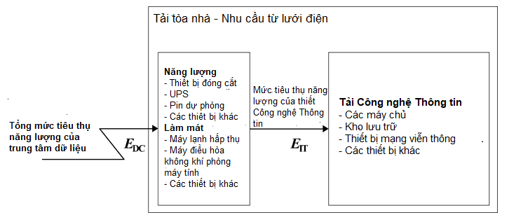

**Hình A.1 - Sơ đồ tính toán PUE từ các phép đo**

Chỉ đo lường phần tiêu thụ điện năng của trung tâm dữ liệu trên đồng hồ đo điện chung của cơ sở hạ tầng có liên quan đến trung tâm dữ liệu, bao gồm tính bất kỳ nguồn năng lượng nào không được tiêu thụ trong trung tâm dữ liệu sẽ dẫn đến kết quả tính PUE không phù hợp. Ví dụ: nếu trung tâm dữ liệu nằm trong một tòa nhà văn phòng, tổng năng lượng lấy từ điện lưới sẽ là tổng mức tiêu thụ năng lượng của toàn bộ cơ sở hạ tầng cho trung tâm dữ liệu và tổng năng lượng tiêu thụ bởi các văn phòng ngoài trung tâm dữ liệu trong tòa nhà. Trong trường hợp này, quản trị viên trung tâm dữ liệu phải đo lường và trừ đi lượng năng lượng đang được tiêu thụ bởi các văn phòng ngoài trung tâm dữ liệu để tính toán PUE chính xác.

**A.2. Các địa điểm đo**

Hình A.2 hiển thị các điểm đo để hỗ trợ xác định EDC. EDC được đo sau nguồn cung cấp tiện ích tại điểm đo tiện ích (tức là điểm A). Phép đo này thống nhất trên tất cả các danh mục. Các điểm đo bổ sung được hiển thị trong Hình A.2: liên quan đến ba loại PUE. Các điểm đo cho phép xác định PUE loại 1 (PUE1), PUE loại 2 (PUE2) và PUE loại 3 (PUE3) lần lượt được hiển thị bởi B, C và D.

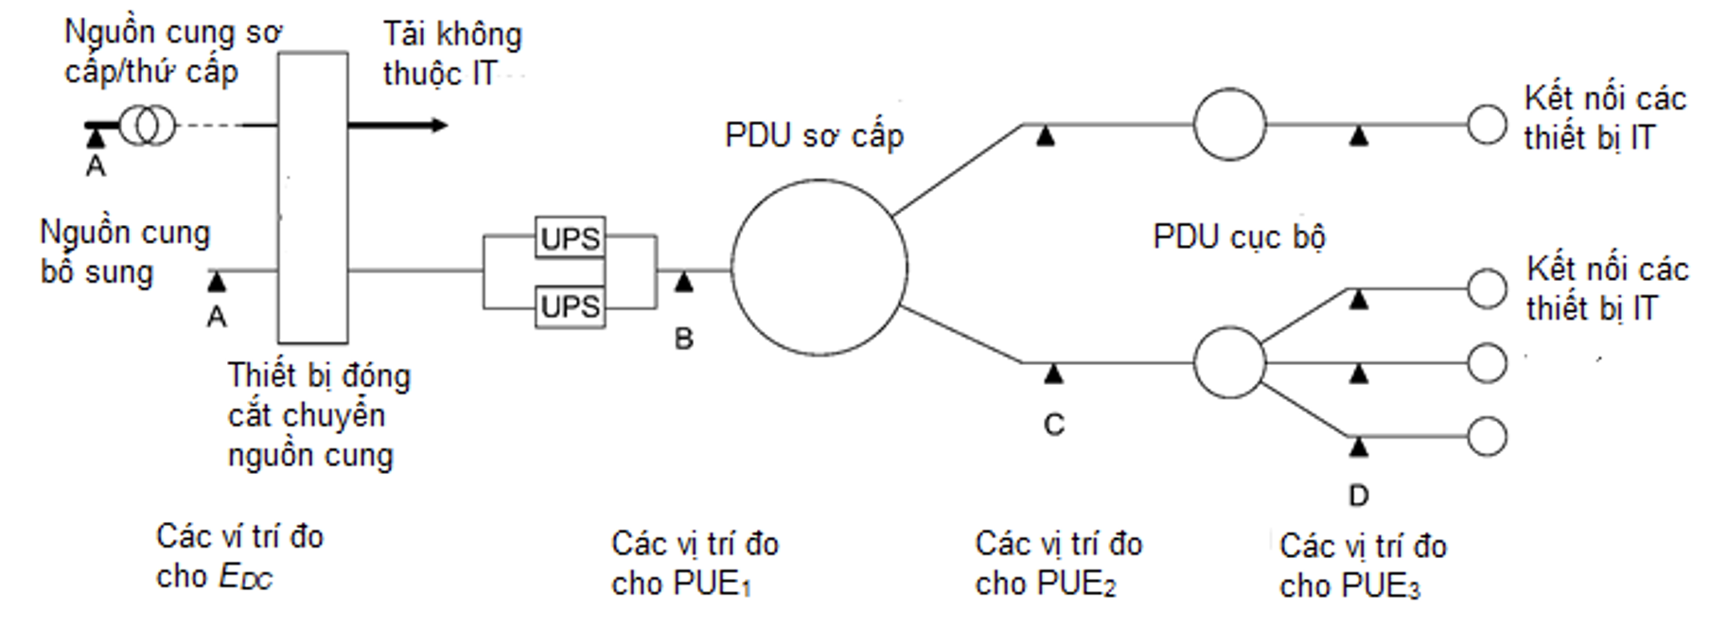

**Hình A.2 - Các điểm giám sát và đo lường**

Việc giám sát mức tiêu thụ năng lượng liên quan đến nhiều khía cạnh có thể khiến việc này trở nên không dễ dàng và trực tiếp đối với người vận hành trung tâm dữ liệu. Chi phí lắp đặt các thiết bị đo tại mọi điểm trên đường dẫn điện quan trọng có thể khá cao. Việc thu thập, xử lý và giải thích tất cả dữ liệu cũng có thể phức tạp.

Mỗi thiết bị đo mức tiêu thụ năng lượng đều có một số sai số nhất định, điều này có thể ảnh hưởng đến kết quả.

Để có phương pháp giám sát thực tế và có thể đạt được, người vận hành trung tâm dữ liệu phải xác định vị trí có lợi nhất để đo, tính đến các cải thiện liên quan đến độ chính xác của PUE.

**A.3. Tần suất đánh giá**

Tăng tần suất tối thiểu của chu kỳ đánh giá sẽ cung cấp bộ dữ liệu lớn hơn và chính xác hơn để phân tích.

Để hiểu đầy đủ và quản lý hiệu suất hiệu suất năng lượng của trung tâm dữ liệu, nên sử dụng giám sát liên tục theo thời gian thực để có thể thực hiện phân tích xu hướng lịch sử và phân tích thống kê nhằm xác định những nơi có thể đạt được hiệu suất. Cách tiếp cận này cũng cho phép phát hiện sớm các biến thể bất ngờ có thể cho biết các vấn đề của hệ thống.

Trong trường hợp giám sát liên tục theo thời gian thực không thực tế hoặc không hợp lý về mặt kinh tế, thì phải áp dụng một số hình thức quy trình lặp lại, được xác định để ghi lại các phép đo cho phép tính toán PUE thường xuyên nhất có thể cho mục đích so sánh nội bộ. Nếu sử dụng hệ thống tự động, tần suất đánh giá tối thiểu phải hàng ngày.

Trong tất cả các trường hợp, phương pháp đo lường phải phù hợp với các loại và vị trí được xác định trong 6.2.

# Phụ lục B

# (Quy định)

# Tính toán PUE sử dụng các nguồn cung cấp năng lượng khác nhau

**B.1. Sử dụng các nguồn năng lượng khác nhau**

*EDC* bao gồm tất cả năng lượng được tiêu thụ để vận hành trung tâm dữ liệu. Năng lượng này không chỉ bao gồm điện lưới mà còn bao gồm cả điện do cơ sở sản xuất và các dạng năng lượng không phải điện như nước lạnh mua từ khu vực. Đo lường năng lượng cho PUE sẽ được tính theo kWh. Để tính toán PUE cho một trung tâm dữ liệu sử dụng sản xuất điện tại chỗ, điện được sản xuất được đo bằng đồng hồ đo kWh phải được tính đến.

Đối với trung tâm dữ liệu sử dụng năng lượng phi điện, chẳng hạn như nước lạnh khu vực, hệ số chuyển đổi năng lượng cho phép chủ sở hữu/vận hành trung tâm dữ liệu bao gồm năng lượng của nước lạnh.

Hệ số chuyển đổi năng lượng phụ thuộc vào khu vực vì lượng nhiên liệu phải thiết để sản xuất một đơn vị nước lạnh sẽ phụ thuộc vào phương pháp chính để tạo ra nước lạnh trong một khu vực nhất định. Một số quốc gia đã công bố các giá trị cho các hệ số chuyển đổi này. Nếu không có sẵn hệ số chuyển đổi năng lượng theo vùng, thì các hệ số chuyển đổi năng lượng chuẩn trong Bảng B.1 sẽ được sử dụng. Chúng đại diện cho các giá trị trung bình của các hệ số từ các vùng khác nhau trên thế giới. Nước lạnh tự nhiên từ mặt đất và không khí làm lạnh trực tiếp không được tính đến.

**Bảng B.1 - Hệ số chuyển đổi năng lượng tiêu chuẩn**

|  |  |
| --- | --- |
| **Loại năng lượng** | **Hệ số chuyển đổi năng lượng tiêu chuẩn** |
| Nước lạnh khu vực | 0,4 |
| Nước nóng khu vực | 0,4 |
| Hơi nước khu vực | 0,4 |
| Nhiên liệu (cho máy làm lạnh hấp thụ) | 0,35 |

Công thức (B.1) cho thấy một ví dụ về cách tính PUE của một trung tâm dữ liệu mua điện và nước lạnh từ hệ thống làm lạnh tập trung:

$$PUE= \frac{E_{DC}}{E_{IT}}= \frac{E_{điện}x 1,0+ E_{nước lạnh}x 0,4}{E_{IT}} (\text{B.1})$$

Trong đó:

*E*điện là năng lượng điện được tiêu thụ;

*E*nước lạnh là năng lượng nước lạnh khu vực được tiêu thụ.

**B.2. Ví dụ tính toán PUE với các nguồn năng lượng khác nhau**

Hình B.1 đến B.4 cho thấy các ví dụ về tính toán PUE với các nguồn cung cấp năng lượng khác nhau.

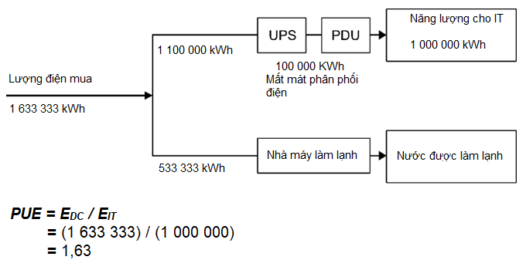

**Hình B.1 - Ví dụ cho trung tâm dữ liệu mua toàn bộ điện**

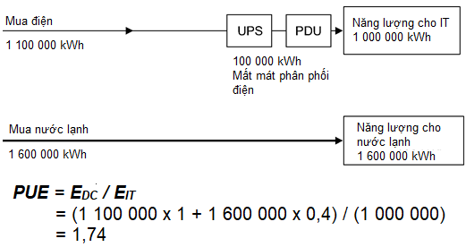

**Hình B.2 - Ví dụ cho trung tâm dữ liệu mua điện và nước lạnh**

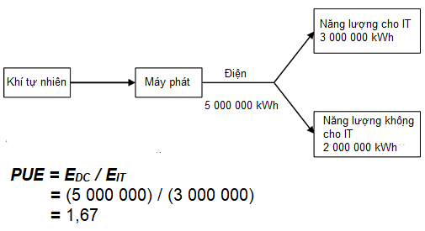

**Hình B.3 - Ví dụ cho trung tâm dữ liệu mua khí tự nhiên**

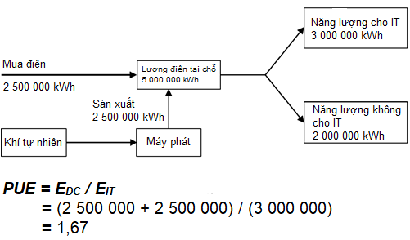

**Hình B.4 - Ví dụ cho trung tâm dữ liệu mua điện và khí tự nhiên**

**B.3. Ví dụ tính toán PUE với đồng phát nhiệt điện sử dụng điện và khí tự nhiên**

Hình B.5 và B.6 cho thấy các ví dụ về tính toán PUE với sản xuất điện – nhiệt liên hợp sử dụng điện và khí tự nhiên.

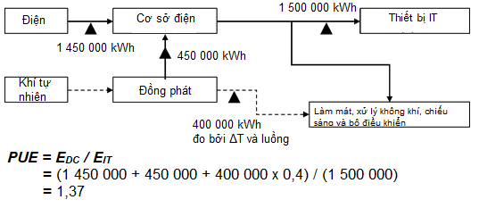

**Chú dẫn**

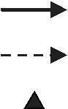điện

nhiệt hoặc nước lạnh

điểm đo

**Hình B.5 - Phương pháp 1: Đo bằng lưu lượng nước lạnh**

Nếu không thể đo được mức tiêu thụ năng lượng của máy làm lạnh, năng lượng nhiệt của nước lạnh có thể được nhân với 0,4. Lưu ý rằng trong trường hợp này, hiệu suất của máy làm lạnh không được tính đến khi tính toán PUE. Do hiệu suất của máy làm lạnh được coi là giống như nước lạnh của khu vực, nên giá trị PUE thực tế có thể tăng hoặc giảm.

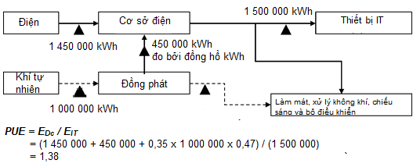

**Chú dẫn**

điện

nhiệt hoặc nước lạnh

điểm đo

**Hình B.6 - Phương pháp 2: Tính toán từ năng lượng phải thiết để sản xuất nước lạnh**

Trong ví dụ về phương pháp 2, tỷ lệ năng lượng đầu vào cho nước lạnh và điện nên được đo cho hệ thống đồng phát điện này, dựa trên phương pháp đánh giá chuẩn được định nghĩa trong ISO 26382. Tỷ lệ năng lượng đầu vào được giả định là 47% cho nước lạnh và 53% cho điện.

**B.4. Ví dụ tính toán PUE với máy lạnh hấp thụ**

Các Hình B.7 và B.8 cho thấy các ví dụ về tính toán PUE với máy lạnh kiểu hấp thụ.

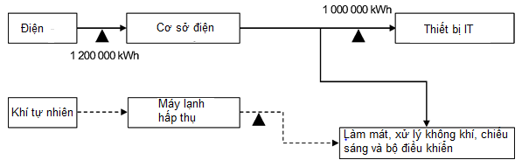

PUE = **E*DC* / EIT**

= (1 200 000 + 350 000 x 0,4) / (1 000 000)

= 1,34

**Chú dẫn**

điện

nhiệt hoặc nước lạnh

điểm đo

**Hình B.7 - Phương pháp 1: Đo bằng lưu lượng nước lạnh**

Nếu không thể đo được mức tiêu thụ năng lượng của máy làm lạnh hoặc máy lạnh, thì nhiệt lượng của nước lạnh có thể được nhân với 0,4. Lưu ý rằng trong trường hợp này, hiệu suất của máy làm lạnh không được tính đến khi tính toán PUE. Do hiệu suất của máy làm lạnh được coi là giống như nước lạnh của khu vực, nên giá trị PUE thực tế có thể tăng hoặc giảm.

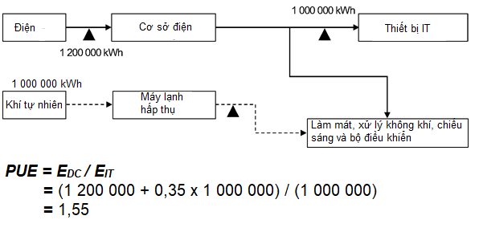

**Chú dẫn**

điện

nhiệt hoặc nước lạnh

điểm đo

**Hình B.8 - Phương pháp 2: Đo bằng khí đầu vào**

# Phụ lục C

# (Quy định)

# Các dẫn xuất của PUE

**C.1. Tổng quan**

**C.1.1. Mục đích của các dẫn xuất PUE**

Các dẫn xuất PUE hữu ích để hỗ trợ quy trình quản lý năng lượng hiệu suất. Mỗi dẫn xuất phải được đi kèm với thông tin cụ thể mô tả tình huống cụ thể.

**C.1.2. Sử dụng các dẫn xuất PUE**

Các dẫn xuất PUE sẽ được chỉ định và ghi nhận là một trong các dạng sau: pPUE, iPUE và dPUE.

1. PUE một phần (pPUE) mô tả hiệu suất sử dụng điện của một phân hệ cơ sở hạ tầng trung tâm dữ liệu. pPUE phải bao gồm, nhưng không giới hạn tại, các dữ liệu hỗ trợ sau:

* các giới hạn của trung tâm dữ liệu bao gồm mức độ phục hồi;
* danh sách rõ ràng các tài nguyên được chia sẻ;
* phương pháp đánh giá được sử dụng để xác định lượng tài nguyên được chia sẻ;
* tất cả các bằng chứng hỗ trợ PUE khác.

1. PUE tạm thời (iPUE) mô tả PUE được đo trong khoảng thời gian dưới một năm (xem C.2). iPUE phải bao gồm, nhưng không giới hạn tại, các dữ liệu hỗ trợ sau:

* các giới hạn của trung tâm dữ liệu bao gồm mức độ phục hồi;
* khoảng thời gian được đánh giá;
* tất cả các bằng chứng hỗ trợ PUE khác tồn tại trong các khoảng thời gian được xác định.

iPUE có thể được sử dụng để xác nhận các tham số dPUE.

1. PUE được thiết kế (dPUE) mô tả PUE được dự đoán cho một trung tâm dữ liệu trước khi vận hành hoặc thay đổi quy trình vận hành cụ thể (xem C.4). dPUE phải bao gồm, nhưng không giới hạn tại, các dữ liệu hỗ trợ sau:

* các giới hạn của trung tâm dữ liệu bao gồm mức độ phục hồi;
* lịch trình PUE tạm thời và PUE dựa trên tải IT mục tiêu và điều kiện môi trường;
* tất cả các bằng chứng hỗ trợ PUE khác có sẵn trước khi vận hành, bao gồm ngày đưa vào vận hành mục tiêu.

Được phép sử dụng kết hợp các thuật ngữ để mô tả các tình huống và giá trị cụ thể. Một ví dụ về việc sử dụng các dẫn xuất này là:

* i/d/pPUE (20XX-08-01:20XX-08-31) = 3,1 [tham chiếu. jjj];
* [jjj]: [giới hạn của trung tâm dữ liệu, làm lạnh được chia sẻ, không gian, bảo mật vật lý];
* Tải IT 40%; điều kiện môi trường; v.v.

**C.2. PUE tạm thời (iPUE)**

Định nghĩa về PUE nêu rõ ràng rằng đây là một con số hàng năm và yêu cầu đo liên tục năng lượng IT và tổng năng lượng của trung tâm dữ liệu trong ít nhất một năm. Báo cáo yêu cầu đi kèm với mỗi giá trị PUE theo loại của nó và giai đoạn đo lường.

Vì mục đích quản lý năng lượng, các khoảng thời gian nhỏ hơn một năm đầy đủ có thể được đo và báo cáo. Các giá trị này sẽ được chỉ định là "PUE tạm thời" (iPUE). Chúng cũng phải đi kèm với loại của nó, giai đoạn đo lường và các thông tin bối cảnh và báo cáo khác phải thiết cho PUE được tính theo năm.

Bằng cách giảm thiểu khoảng đo xuống mức tối thiểu, có thể thiết lập iPUE theo thời gian thực.

**C.3. PUE một phần (pPUE)**

**C.3.1. Tổng quan**

Trong khi PUE được xác định bằng tổng năng lượng của trung tâm dữ liệu, pPUE được xác định dựa trên mức sử dụng năng lượng của các hệ thống phụ riêng biệt và được chỉ định trong cơ sở hạ tầng của trung tâm dữ liệu. ranh giới của các hệ thống phụ này nằm trong trung tâm dữ liệu và pPUE có thể được áp dụng cho tất cả các loại trung tâm dữ liệu.

PUE một phần (pPUE) được tính toán bằng cách sử dụng Công thức (C.1):



Trong đó

*E*sub là mức tiêu thụ năng lượng (hàng năm) của hệ thống phụ, tính bằng kWh;

*EIT* là mức tiêu thụ năng lượng của thiết bị IT (hàng năm) tính bằng kWh.

Giống như PUE, pPUE liên quan đến việc sử dụng năng lượng của IT và là một con số hàng năm đòi hỏi phải đo trong một năm đầy đủ. Báo cáo pPUE yêu cầu các tiết lộ giống như PUE, ngoài ra còn phải phải phân định rõ ràng hệ thống phụ hoặc khu vực đang được điều tra. Một khu vực bao gồm một tập hợp có ý nghĩa các thành phần cơ sở hạ tầng đang sử dụng năng lượng và phải kiểm tra hiệu suất sử dụng năng lượng của chúng.

Để hữu ích trong quy trình quản lý năng lượng, các phân vùng cho các hệ thống phụ nên được xác định trong từng trung tâm dữ liệu. Phân phối điện (bao gồm UPS), xử lý không khí và làm lạnh là các hệ thống phụ tiêu biểu áp dụng cho hầu hết các trung tâm dữ liệu hiện nay. Chúng được định nghĩa bởi Công thức (C.2) đến (C.4):

Trong đó

*Eelectrical*là mức tiêuthụ năng lượng (hàng năm) của hệ thống điện, tính bằng kWh.

Trong đó

*E*HVAC là mức tiêu thụ năng lượng (hàng năm) của hệ thống sưởi, thông gió và điều hòa không khí, tính bằng kWh



Trong đó

*E*cooling là mức tiêu thụ năng lượng (hàng năm) của hệ thống làm lạnh, tính bằng kWh.

Tiêu chuẩn này cho phép xác định các khu vực khác theo yêu cầu, với mục đích lấy pPUE hữu ích để phân tích và hiểu được sự đóng góp của một hệ thống phụ của trung tâm dữ liệu vào tổng mức sử dụng năng lượng và cải thiện hiệu suất sử dụng năng lượng của hệ thống phụ đang được kiểm tra.

Khái niệm pPUE (và bất kỳ giá trị nào được báo cáo) chỉ áp dụng cho các khu vực của trung tâm dữ liệu đang được nghiên cứu.

Không có ý nghĩa gì khi áp dụng pPUE cho một phần của tòa nhà không phải là khu vực của trung tâm dữ liệu.

Cụ thể, không có ý nghĩa trong pPUE cho các khu vực không chứa tải IT (các KPI khác có thể được áp dụng).

pPUE cũng có thể được sử dụng để đánh giá các khu vực cụ thể trong trung tâm dữ liệu hoặc các cơ sở nơi thiết bị IT cư trú nhưng chia sẻ tài nguyên với các khu vực khác. Các khu vực khác không được điều tra có thể chứa hoặc không chứa thiết bị IT, nhưng các khu vực đó không được coi là một phần của đánh giá. Các ranh giới của khu vực đang được đánh giá được mô tả trong ISO/IEC 30134-1.

**C.3. PUE một phần (pPUE)**

**C.3.2. Vùng**

Việc sử dụng thông thường pPUE là trong giới hạn của một trung tâm dữ liệu. Là một bước trong quy trình quản lý năng lượng, các vùng của các hệ thống phụ cơ sở hạ tầng bên trong trung tâm dữ liệu phải được xác định. Vùng này phụ thuộc vào thiết kế kỹ thuật của trung tâm dữ liệu.

Hầu hết các trung tâm dữ liệu sau khi đưa vào vận hành và đang hoạt động, vùng phân chia trong Hình C.1 được áp dụng.

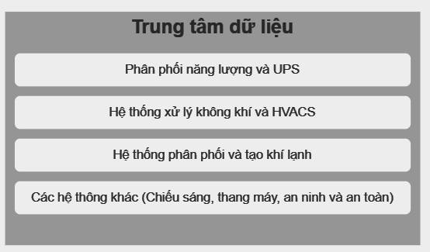

**Hình C.1 - Vùng cho một trung tâm dữ liệu**

Việc có nên bao gồm vùng "khác" hay không phụ thuộc vào tầm quan trọng của việc sử dụng năng lượng của vùng đó. Nó có thể được bỏ qua trong giai đoạn đầu và được bao gồm trong giai đoạn sau của quy trình quản lý năng lượng, khi hiệu suất của các vùng chính đạt đến mức vùng "khác" trở nên liên quan.

Trong trường hợp làm lạnh được cung cấp bởi hệ thống DX, xử lý không khí và làm lạnh không thể tách rời. Do đó, việc phân vùng của Hình C.2 là cách tiếp cận tốt hơn.

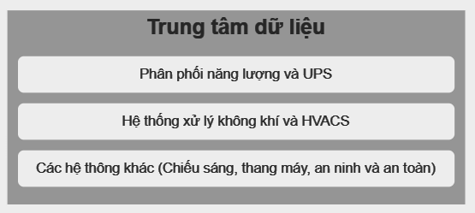

**Hình C.2 - Vùng cho một trung tâm dữ liệu sử dụng làm lạnh DX**

Trong trường hợp sử dụng nước cho hệ thống làm lạnh bổ sung và vận chuyển và xử lý nước sử dụng một lượng năng lượng đáng kể, việc phân vùng của Hình C.3 là một cách tiếp cận tốt.

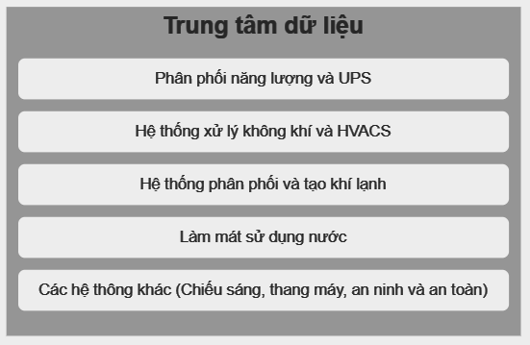

**Hình C.3 - Vùng cho một trung tâm dữ liệu sử dụng nước**

Tiêu chuẩn này không quy định phương pháp xác định vùng, nhưng bất kỳ vùng nào cũng phải:

* phù hợp với nhiệm vụ của quy trình quản lý năng lượng mong muốn, và
* khi thích hợp, được điều chỉnh theo tiến độ trưởng thành của quy trình quản lý năng lượng.

**C.3.3. Yêu cầu đo cho pPUE**

Để có được phép đo thích hợp của *E*sub, thường phải lắp đặt đồng hồ đo tại mỗi ổ cắm của PDU chính.

Phép đo sẽ tuân theo Điều 7.

**C.3.4. Báo cáo pPUE**

Xem Điều 7.

**C.3.5. Sử dụng pPUE trong quản lý năng lượng**

Mục đích chính của việc sử dụng pPUE là phân tích và xác định các điểm tiết kiệm năng lượng tiềm năng bằng cách phát hiện các vùng và hệ thống phụ của cơ sở hạ tầng kém hiệu suất. Ngoài ra, pPUE có thể được sử dụng để xác minh hiệu suất của các biện pháp cải thiện. Ví dụ: Hình C.4: hiển thị một trung tâm dữ liệu với các vùng dành cho HVAC và làm lạnh. Các mũi tên cho biết các thời điểm thực hiện các biện pháp để cải thiện hiệu suất của các thành phần cơ sở hạ tầng liên quan.

Hơn nữa, pPUE có thể được sử dụng để ước tính tiềm năng của một biện pháp cải thiện và tính toán trước thời hạn lợi tức đầu tư (ROI) của các chi phí liên quan đến biện pháp đó. Khi điều kiện vận hành và pPUE liên quan của chúng được biết đến, hiệu suất của một biện pháp có thể được thể hiện như là sự giảm của pPUE. Tiết kiệm hàng năm là kết quả của việc giảm pPUE nhân với chi phí hàng năm cho sử dụng năng lượng của thiết bị IT. ROI là khoản đầu tư phải thiết chia cho tiết kiệm hàng năm và thể hiện số năm phải thiết để thu hồi vốn đầu tư.

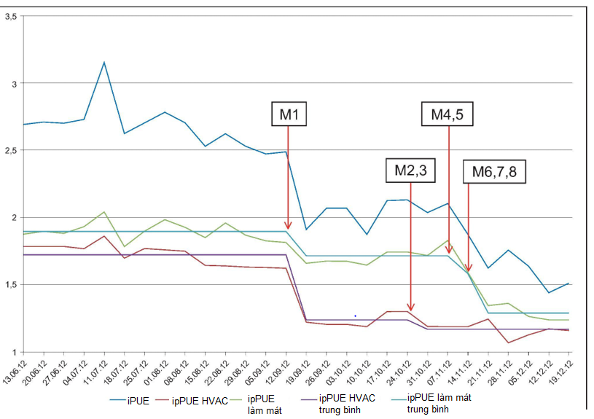

**Hình C.4 - Ví dụ về việc sử dụng kết hợp các PUE phái sinh: pPUE**

**C.3.6. Sử dụng pPUE trong các tòa nhà sử dụng hỗn hợp**

Đối với các trung tâm dữ liệu trong các tòa nhà sử dụng hỗn hợp, việc chia sẻ các thành phần cơ sở hạ tầng có thể ngăn cản việc xác định PUE, vì không phải tất cả việc sử dụng năng lượng đều có thể dành riêng cho tòa nhà hoặc cho trung tâm dữ liệu. Trong trường hợp này, vẫn có thể xác định được pPUE cho các vùng của trung tâm dữ liệu có thể tách riêng.

Ví dụ, nếu cơ sở hạ tầng làm lạnh của một tòa nhà sử dụng hỗn hợp phục vụ cho cả không gian trung tâm dữ liệu và văn phòng và đồng hồ đo được lắp đặt không thể đo riêng biệt năng lượng sử dụng cho từng không gian, thì không thể tính toán PUE. Tuy nhiên, có thể tính toán pPUE cho phân phối điện và HVAC, mặc dù lợi ích của các pPUE này mà không có kiến thức về PUE là hạn chế. Do đó, khuyến nghị thực hiện đo đếm phải thiết để phân tách các thành phần cơ sở hạ tầng chính sử dụng phần lớn năng lượng trong tòa nhà sử dụng hỗn hợp.

Trong cách tiếp cận này, các ngoại lệ được chấp nhận đối với việc tính toán pPUE trong tòa nhà sử dụng hỗn hợp là các phụ tải năng lượng phụ trợ phải thiết cho các không gian chung, chẳng hạn như:

* Văn phòng;
* Phòng thí nghiệm;
* Bốt;
* Phòng hội nghị;
* Thang máy;
* Sảnh;
* Bếp/phòng giải lao;
* Khu vực đỗ xe;
* Nhà vệ sinh;
* Hành lang;
* Cầu thang;
* Cửa hàng tiện lợi.

**C.4 PUE thiết kế (dPUE)**

Hiệu suất sử dụng năng lượng của một trung tâm dữ liệu có thể được dự đoán ở giai đoạn thiết kế dựa trên

* Kịch bản tăng trưởng hoặc dự kiến sử dụng, và
* Biểu đồ thời gian tăng hoặc giảm mức tiêu thụ năng lượng.

Bảng C.1hiển thị một ví dụ về trung tâm dữ liệu dạng container, về các dự đoán như vậy bằng cách sử dụng tải dự kiến dựa trên mục tiêu chiếm dụng của trung tâm dữ liệu dẫn đến PUE được thiết kế (dPUE) cho mỗi giai đoạn và dẫn đến giá trị dPUE3 hàng năm là 1,20.

**Bảng C.1 - Ví dụ về tính toán dPUE**

| **tháng** | | **Thiết bị công nghệ thông tin** | | **Làm lạnh/ thông gió/ tạo ẩm** | | **Phân phối điện** | **UPS** | **Chiếu sáng** | **Các hỗ trợ còn lại** | **Tổng năng lượng sử dụng trong trung tâm dữ liệu** | **idPUE**3 |
| --- | --- | --- | --- | --- | --- | --- | --- | --- | --- | --- | --- |
| **Số** | **Thời gian** | **Tải trung bình** | **Năng lượng sử dụng**a | **Tải trung bình**a | **Năng lượng sử dụng** | **Năng lượng sử dụng** | **Năng lượng sử dụng** | **Năng lượng sử dụng** | **Năng lượng sử dụng** |
| **#** | **Ngày** | **kW** | **kWh** | **kW** | **kWh** | **kWh** | **kWh** | **kWh** | **kWh** | **kWh** |
| 1 | 31 | 50 | 37 200 | 6 | 4 464 | 221 | 3 720 | 248 | 744 | 46 597 | 1,25 |
| 2 | 28 | 100 | 67 200 | 10 | 6 720 | 769 | 4 704 | 224 | 672 | 80 289 | 1,19 |
| 3 | 31 | 125 | 93 000 | 11 | 8 184 | 1 301 | 5 580 | 248 | 744 | 109 057 | 1,17 |
| 4 | 30 | 135 | 97 200 | 14 | 10 080 | 1 511 | 5 832 | 240 | 720 | 115 583 | 1,19 |
| 5 | 31 | 140 | 104 160 | 18 | 13 392 | 1 756 | 5 729 | 248 | 744 | 126029 | 1,21 |
| 6 | 30 | 140 | 100 800 | 19 | 13 680 | 1 720 | 5 544 | 240 | 720 | 122 704 | 1,22 |
| 7 | 31 | 140 | 104 160 | 20 | 14 880 | 1 800 | 5 729 | 248 | 744 | 127 561 | 1,22 |
| 8 | 31 | 160 | 119 040 | 25 | 18 600 | 2 407 | 5 952 | 248 | 744 | 146 991 | 1,23 |
| 9 | 30 | 160 | 115200 | 24 | 17 280 | 2 304 | 5 760 | 240 | 720 | 141 504 | 1,23 |
| 10 | 31 | 160 | 119 040 | 20 | 14 880 | 2 278 | 5 952 | 248 | 744 | 143 142 | 1,20 |
| 11 | 30 | 160 | 115200 | 16 | 11 520 | 2 108 | 5 760 | 240 | 720 | 135 548 | 1,18 |
| 12 | 31 | 160 | 119 040 | 15 | 11 160 | 2 154 | 5 952 | 248 | 744 | 139 298 | 1,17 |
|  |  |  |  |  |  |  |  |  |  |  | dPUE |
| Tổng | 365 |  | 1 191240 |  | 144 840 | 20 329 | 66 214 | 2 920 | 8 760 | 1434303 | 1,20 |
| a Ước tính hoặc dự kiến sử dụng. | | | | | | | | | | | |

Trong giai đoạn thiết kế dPUE thể hiện mục tiêu dựa trên hoạt động tối ưu theo định nghĩa của nhà thiết kế và phải tính đến khí hậu (nhiệt độ và độ ẩm không khí bên ngoài) do vị trí của trung tâm dữ liệu quyết định.

Trong giai đoạn vận hành dPUE thể hiện giá trị PUE dự kiến dựa trên dự báo năng lực tài nguyên (chẳng hạn như ISO/IEC 20000-1: 2011, mục 6.5) sử dụng mức tiêu thụ năng lượng dự kiến của cơ sở hạ tầng trung tâm dữ liệu được lắp đặt và lên kế hoạch cùng với thiết bị IT. Nhu cầu biến động của các hệ thống hỗ trợ cơ sở hạ tầng trong giai đoạn dự báo được ước tính dựa trên đặc tính của các thành phần hệ thống và các biến động bên ngoài như thời tiết và tải hệ thống. Bảng C.1 cung cấp một ví dụ về dự báo năng lực như vậy trong khoảng thời gian một năm. Giai đoạn dự báo được chia thành các giai đoạn phụ nhỏ hơn, trong ví dụ này, theo tháng. Đối với mỗi giai đoạn, tác động của những thay đổi và tình huống dự kiến được ước tính và kết quả được đưa vào bảng. Các giả định cho tháng Giêng có trong Bảng C.2.

Đối với mỗi giai đoạn phụ, các giả định trong quá trình lập kế hoạch năng lực sẽ cung cấp các giá trị, cho giai đoạn phụ đó, của *EDC* và *EIT*. Các giả định được đưa ra như được minh họa trong Bảng C.2 là một phần của báo cáo dPUE. Tổng giá trị của các giai đoạn phụ của *EDC* và *EIT* được sử dụng để tính toán dPUE được tính toán theo năm.

Nếu giai đoạn dự báo vượt quá một năm, nhiều giá trị dPUE hàng năm có thể được báo cáo.

**Bảng C.2 - Ví dụ về mô tả bối cảnh**

| **STT** | **Giai đoạn phụ** |  | **Thay đổi / Biến động bên ngoài** |
| --- | --- | --- | --- |
| 1 | Tháng 1 | Thiết bị IT | Khởi động tải IT của trung tâm dữ liệu là 50 kW. |
|  |  | Thông gió làm lạnh / tạo ẩm | Trung tâm dữ liệu nằm ở vĩ độ 40 N bán cầu bắc và sử dụng làm lạnh miễn phí. |
|  |  | Lắp đặt phân phối điện | Với tải trọng thấp, tổn thất phân phối điện liên quan chủ yếu đến i2 là thấp. |
|  |  | UPS | Hệ thống UPS đang hoạt động, hiệu suất khoảng 90%. |
|  |  | Chiếu sáng và các thiết bị hỗ trợ còn lại | Chỉ tiêu thụ liên tục, thay đổi theo số ngày trong tháng. |

# Phụ lục D

# (Tham khảo)

**Giải thích về PUE và các dẫn xuất**

**D.1. Tổng quan**

Cách đặt tên PUE, hướng dẫn báo cáo công khai minh bạch và chính xác, cùng với việc cung cấp các thông tin chính yếu về kết quả báo cáo theo tiêu chuẩn này đều giúp nâng cao cả độ tin cậy và tính hữu dụng của số liệu PUE.

Phụ lục này cung cấp các hướng dẫn và điểm phải cân nhắc để giải thích đúng kết quả PUE.

Cá nhân đưa ra tuyên bố phải lưu ý đến các vấn đề sau và đảm bảo họ đang báo cáo và giải thích các số liệu hợp lệ trước khi đưa ra bất kỳ tuyên bố công khai nào.

Các trung tâm dữ liệu có:

1. Đặc điểm, khả năng và chính sách vận hành khác nhau (ví dụ: quy định và chính sách của chính phủ, khí hậu, vị trí và yêu cầu của khách hàng);
2. Ứng dụng chính, chẳng hạn như:
3. Sử dụng chính: thử nghiệm, sản xuất, quy trình nội bộ, mạng, mô hình hoặc tính toán khoa học, quản lý cơ sở dữ liệu, truyền thông, v.v.;
4. Ngành kinh doanh chính được trung tâm dữ liệu hỗ trợ: dịch vụ tài chính, chăm sóc sức khỏe, viễn thông, nghiên cứu và phát triển, giám sát môi trường, sản xuất công nghiệp, v.v.;
5. Tính quan trọng của dịch vụ: dịch vụ khẩn cấp, cơ sở hạ tầng dân dụng, y tế và an toàn, bảo mật và các dịch vụ tương tự;
6. Mục tiêu về tính khả dụng: phục hồi sau thảm họa, mất dịch vụ theo định kỳ, yêu cầu sao lưu tài nguyên, yêu cầu tài nguyên phụ trợ và các yêu cầu tương tự (xem ISO/IEC 30134-1: 2016, Phụ lục A);
7. Khả năng thu thập và phân tích dữ liệu tiêu thụ năng lượng.

Các yếu tố này ảnh hưởng đến hiệu suất của trung tâm dữ liệu và phải được xem xét khi giải thích bất kỳ giá trị PUE nào. Nếu không có thêm thông tin về kết quả được báo cáo, việc giải thích dữ liệu do các tổ chức khác nhau thu thập bằng các cách tiếp cận khác nhau trong các khung thời gian khác nhau có thể vô nghĩa hoặc gây hiểu lầm.

Do đó, PUE theo tiêu chuẩn này chủ yếu nên được sử dụng để đánh giá xu hướng trong một cơ sở riêng lẻ theo thời gian và để xác định tác động của các quyết định thiết kế và vận hành khác nhau trong một cơ sở cụ thể. Không nên so sánh trực tiếp các giá trị PUE của các trung tâm dữ liệu khác nhau, như được thảo luận trong D.2: và D.3

**D.2. Cơ sở hạ tầng trung tâm dữ liệu so với thiết bị IT**

Mỗi tải trong trung tâm dữ liệu được định danh là tải IT, tải cơ sở hạ tầng hoặc không được bao gồm trong tính toán. Nhiều trung tâm dữ liệu nằm trong các tòa nhà sử dụng hỗn hợp, nơi có các văn phòng hoặc các tải trọng khác đáng kể không liên quan đến chức năng của trung tâm dữ liệu. Các tòa nhà sử dụng hỗn hợp cũng có thể có các hệ thống dùng chung như tháp giải nhiệt, thiết bị đóng cắt hoặc hệ thống thông gió. Trong những trường hợp này, báo cáo PUE sẽ mô tả rõ ràng cách các tải trọng được đưa vào tính toán. Vì mục đích

cải thiện một trung tâm dữ liệu cụ thể, điều quan trọng không phải là phân bổ chính xác các tải trọng dùng chung vào tính toán PUE, mà là các tính toán được thực hiện theo cách thống nhất.

Giảm PUE cho thấy giảm chi phí năng lượng phải thiết để chứa thiết bị IT của nó. Tuy nhiên, PUE không cung cấp bất kỳ hướng dẫn hoặc hiểu biết nào về hoạt động hoặc năng suất của thiết bị IT. Có khả năng những thay đổi trong việc triển khai hoặc vận hành thiết bị IT sẽ ảnh hưởng đến kết quả PUE.

Ví dụ:

* các tổ chức triển khai ảo hóa trong trung tâm dữ liệu của họ có thể giảm tổng tải IT nhưng PUE lại tăng. Trong những trường hợp này, chi phí cố định cho phân phối điện và làm lạnh không thay đổi, nhưng việc giảm tải IT mang lại kết quả PUE dường như kém hơn. Người dùng PUE nên ghi lại và xem xét các yếu tố góp phần làm tăng PUE như là những cơ hội cải tiến hơn nữa.
* các trung tâm dữ liệu cũ hơn có thể chứa các máy chủ cũ hơn mà không có công nghệ tiết kiệm năng lượng. Để so sánh, các trung tâm dữ liệu gần đây hơn có thể chứa các máy chủ “tỷ lệ năng lượng” với mức độ dải động rộng, trong đó mức tiêu thụ năng lượng dao động đáng kể dựa trên tải IT. Trong trường hợp đó, các trung tâm dữ liệu cũ hơn có thể cho thấy kết quả PUE tốt hơn.

Những thay đổi trong PUE có ý nghĩa khi chúng được coi là phản ứng của trung tâm dữ liệu đối với những thay đổi trong thiết bị cơ sở hạ tầng hoặc hoạt động của cơ sở hạ tầng. Các nghiên cứu điều tra tác động đến PUE của những thay đổi trong thiết bị hoặc hoạt động cơ sở hạ tầng phải đảm bảo rằng bất kỳ thay đổi nào xảy ra đối với tải IT trong khoảng thời gian nghiên cứu được tính toán chính xác.

**D.3. So sánh kết quả PUE giữa các trung tâm dữ liệu**

Như được nhấn mạnh trong D.1: các giá trị PUE của các trung tâm dữ liệu khác nhau không nên được so sánh trực tiếp.

Tuy nhiên, các trung tâm dữ liệu có điều kiện tương tự có thể học hỏi từ các thay đổi được thực hiện đối với một trung tâm dữ liệu khác, miễn là có hướng dẫn đo lường, hướng dẫn báo cáo và các thuộc tính dữ liệu bổ sung được thu thập. Để cho phép so sánh công bằng các kết quả PUE giữa các trung tâm dữ liệu, các thuộc tính như tuổi, vị trí địa lý, tải trọng công suất, khả năng phục hồi, tính sẵn sàng dịch vụ, quy mô cơ sở vật chất và các khía cạnh tải trọng khác phải được xem xét (xem ISO/IEC 30134-1:2016, Phụ lục A).

Trong những trường hợp như vậy, PUE có thể được sử dụng để cải thiện hiệu suất cơ sở hạ tầng của trung tâm dữ liệu và cung cấp thông tin chi tiết cho các trung tâm dữ liệu tương tự.

# Thư mục tài liệu tham khảo

1. ISO 26382, *Hệ thống đồng phát điện - Tuyên bố kỹ thuật để lập kế hoạch, đánh giá và mua sắm*
2. ISO/IEC 20000-1, *Công nghệ thông tin — Quản lý dịch vụ — Phần 1: Yêu cầu hệ thống quản lý dịch vụ*
3. IEC 62052 (bộ), *Thiết bị đo điện (AC) - Yêu cầu chung, thử nghiệm và điều kiện thử nghiệm*
4. IEC 62053 (bộ), *Thiết bị đo điện (a.c.) - Yêu cầu cụ thể*
5. PUE™, Kiểm tra toàn diện về số liệu - The Green Grid, <https://www.thegreengrid.org/>

­­­­­­­­­­­­­­­­______________________________